2. Competència artística i cultural
És un complement necessari de la competència comunicativa i com a tal, cabdal per al desenvolupament de la ciutadania, crítica i solidària.
A més, és saber crear amb paraules, amb el propi cos, amb tota mena de materials, suports i eines tecnològiques, tant individualment com col·lectiva les representacions i anàlisi de la realitat Tot i que es pot relacionar especialment amb matèries i de l'educació artística, d'alguns camps de les ciències socials o la literatura, és una competència interdisciplinària que cal tenir en compte i desenvolupar en les activitats de totes les matèries i en la vida del centre escolar.
Apreciar el fet cultural en general, i el fet artístic en particular, porta implícit
disposar d'aquells coneixements, procediments i actituds que permeten accedir a les seves diferents manifestacions, així com capacitats cognitives,
perceptives i comunicatives, sensibilitat i sentit estètic per a poder comprendre-les, valorar-les, emocionar-se i gaudir-les.
Requereix posar en funcionament la iniciativa, la imaginació i la creativitat per expressar-se mitjançant codis artístics i, en la mesura que les activitats
culturals i artístiques suposen en moltes ocasions un treball col·lectiu, disposar d'habilitats de cooperació, i tenir consciència de la importància de donar suporti apreciar les iniciatives i contribucions d'altri en la consecució del resultat final.

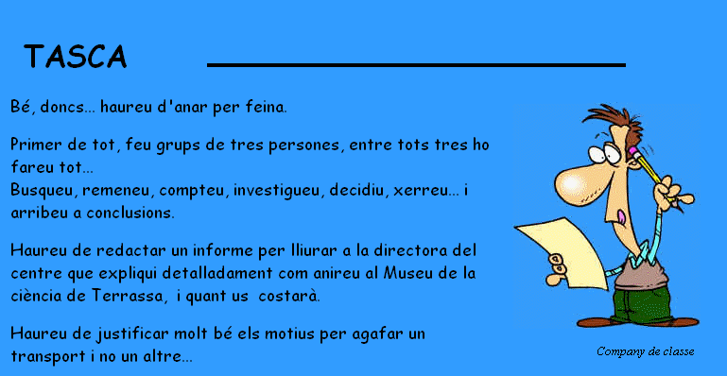
PROPOSTES DE MILLORA D’AQUESTA TASCA

